**HỌC VIỆN CÔNG NGHỆ BƯU CHÍNH VIỄN THÔNG**



**MÔN HỌC: NHẬP MÔN CÔNG NGHỆ PHẦN MỀM**

**NHÓM HỌC PHẦN: NHÓM** **13**

**ĐỀ TÀI: HỆ THỐNG QUẢN LÝ RẠP XIẾC TRUNG ƯƠNG**

1. **Nguyễn Thị Hậu - MSV: B20DCCN234**
2. **Trần Vân Anh - MSV: B20DCCN075**

**Mô tả**

1. Modul "Quản lý chương trình xiếc" thực hiện thêm, sửa, xóa thông tin chương trình với mô tả chi tiết nghiệp vụ: QL chọn menu quản lý chương trình xiếc → trang quản lý hiện ra → QL chọn chức năng thêm thông tin chương trình → giao diện thêm chương trình xiếc hiện ra với các ô điền thông tin chương trình xiếc → QL nhập thông tin và click thêm → hệ thống lưu thông tin vào CSDL và thông báo thành công.
2. Module “Lên lịch biểu diễn xiếc” cho phép quản lý (QL) thực hiện lên lịch biểu diễn cho chương trình xiếc với mô tả nghiệp vụ: QL chọn menu quản lý lịch biểu diễn → chọn lên lịch biểu diễn mới → giao diện lên lịch biểu diễn hiện ra → QL chọn lên chương trình xiếc từ danh sách sổ xuống + chọn sân khấu từ danh sách sổ xuống + khung giờ biểu diễn và chọn giá vé từ danh sách sổ xuống + click thêm lịch biểu diễn → Hệ thống lưu vào CSDL và thông báo thêm thành công.
3. Modul "Bán vé xem xem xiếc" cho phép nhân viên (NV) rạp xiếc thêm thông tin bán vé cho khách hàng với mô tả chi tiết nghiệp vụ: NV chọn menu bán vé → trang bán vé hiện ra → NV chọn suất diễn (theo sân khấu hoặc tên chương trình xiếc trong danh sách sổ ra (theo yêu cầu của khách))→ NV cho khách hàng chọn các ghế còn trống trong sân khấu → in ra vé và cho khách hàng: Số hiệu sân khấu, ngày giờ biểu diễn, tên chương trình xiếc, giá tiền cho mỗi vé.
4. Modul "Thống kê doanh thu" cho phép nhân viên (NV) rạp xiếc thống kê doanh thu bán vé theo chương trình xiếc hoặc theo ngày với mô tả chi tiết nghiệp vụ: NV chọn menu thống kê doanh thu → nhập thời gian bắt đầu và kết thúc thống kê → NV click vào thống kê theo chương trình xiêc → danh sách các chương trình xiếc có hiện ra, mỗi dòng cho 1 chương trình xiếc: Mã, tên chương trình xiếc, tổng số lượng vé bán ra, tổng doanh thu thu được, sắp xếp theo chiều giảm dần tổng doanh thu. NV click vào một dòng của chương trình xiếc thì hiện lên chi tiết tổng số tiền thu được cho từng suất biểu diễn của chương trình xiếc, mỗi dòng tương ứng: suất biểu diễn, số lượng vé bán ra, tổng tiền thu được. Sắp xếp theo thứ tự thời gian của suất diễn từ cũ đến mới.

**Chủ đề: Hệ thống quản lý rạp xiếc trung ương**

## **A. Requirement**

### **Tìm hiểu miền ứng dụng**

#### **Bảng thuật ngữ**

| STT | Tên tiếng việt | Tên Tiếng Anh | Ngữ nghĩa |
| --- | --- | --- | --- |
| 1 | Nhân viên bán vé | Booking clerk | Nhân viên chịu trách nhiệm việc bán vé tại chỗ và tiếp khách đã đặt vé online trước. |
|  |  |  |  |
| 2 | Nhân viên quản lý lịch biểu diễn | Showtime manager |  |
| 4 | Quản lý chương trình | Show Manager | Nhân viên chịu trách nhiệm  Thêm Tiêu đề (Định dạng > Kiểu đoạn). Khi đó, chúng sẽ xuất hiện trong mục lục.  Thêm Tiêu đề (Định dạng > Kiểu đoạn). Khi đó, chúng sẽ xuất hiện trong mục lục.  cập nhật chương trình gồm thêm, sửa, xóa thông tin chương trình |
| 5 | Nhân viên thống kê doanh thu | Accountant | Nhân viên thống kê doanh thu của rạp xiếc, làm báo cáo định kỳ về doanh thu rạp xiếc. |
| 6 | Khách hàng | Customer | Người đến mua vé xem xiếc. |
|  |  |  |  |
| 7 | Sân khấu | Stage | Nơi mà đoàn xiếc biểu diễn tiết mục của họ và mọi người xem (bao gồm cả khán đài) |
| 8 | Ghế hạng ưu tiên | VIP seat | Các ghế ở vị trí chính giữa của mỗi sân khấu, là vị trí đẹp nhất để xem màn biểu diễn. |
| 9 | Ghế thường | Seat | Là ký hiệu gồm tên hàng ghế và số của ghế trong hàng, quy định chỗ ngồi của khách hàng trong sân khấu. |
| 10 | Hàng ghế | Row | Hàng ghế có trong rạp xiếc, mỗi hàng có một ký hiệu phân biệt. |
|  |  |  |  |
| 11 |  |  |  |
| 12 | Mã sân khấu | ID Stage | Mã định danh để phân biệt mỗi sân khấu |
|  |  |  |  |
| 13 | Đặt vé | Book a ticket | Việc mua vé trực tiếp hoặc online cho một hay nhiều vé xem xiếc đã được xác nhận và thanh toán thành công |
| 14 | Ghế đã đặt | Booked seat | Ghế được đánh dấu là không còn trống tại một suất diễn vì đã có người mua vé tại ghế đó vào thời điểm đó. |
| 15 | Hủy vé | Cancel a ticket | Khách hàng hoàn trả lại vé đã mua hoặc đã được đặt trước và phải chịu chi phí phạt do rap quy định |
| 16 | Giờ biểu diễn | Showtime | Giờ 1 chương trình xiếc được biểu diễn tại một sân khấu vào thời gian xác định. |
| 17 | Giá vé | Ticket cost | Số tiền phải trả khi mua vé. |
|  |  |  |  |
| 18 | Thể loại chương trình | Circus show genre | Các chủ đề mà chương trình xiếc hướng đến |
| 19 | Mô tả chương trình xiếc | Description Circus show | Mô tả ngắn về đoàn xiếc, thể loại |
|  |  |  |  |

#### Quan hệ giữa các đối tượng trong hệ thống

* Rạp xiếc trung ương có nhiều sân khấu
* Mỗi chương trình xiếc có thể được biểu diễn tại nhiều sân khấu khác nhau vào nhiều thời điểm khác nhau.
* Mỗi sân khấu có thể biểu diễn các chương trình xiếc khác nhau tại nhiều thời điểm khác nhau.
* Một sân khấu không thể biểu diễn cùng lúc nhiều hơn một chương trình xiếc.
* Một sân khấu chỉ có một mức giá vé xác định.
* Cùng một chương trình xiếc, biểu diễn tại một sân khấu có thể có giá vé khác nhau tùy vào khung giờ và ngày biểu diễn
* Cùng một suất diễn, ghế ngồi chỗ khác nhau có thể có giá vé khác nhau.
* Một suất diễn có nhiều ghế ngồi khác nhau.
* Một ghế ngồi được đánh dấu là đã có người tại một sân khấu vào một chương trình khi đã có khách hàng mua vé tại ghế đó trong sân khấu đó vào chương trình đó.
* Nhân viên chỉ bán vé cho khách hàng khi sân khấu tại giờ biểu diễn khách hàng yêu cầu vẫn còn ghế trống.
* Một hoá đơn có thể có nhiều vé được mua.
* Một khách hàng có thể có nhiều hoá đơn.
* Một hoá đơn chỉ có thể do một khách hàng đại diện thanh toán.
* Một hoá đơn có thể có nhiều vé của nhiều chương trình của chương trình xiếc khác nhau tại các sân khấu khác nhau của cùng một rạp xiếc.
* Một hoá đơn không thể có nhiều vé từ nhiều hơn một rạp xiếc.
* Một hoá đơn có thể chỉ có dịch vụ mua vé
* Khách hàng có thể hoàn một hoặc nhiều vé
* Không thể hoàn lại vé đã sử dụng hoặc vé đã qua giờ biểu diễn.
* Ghế ngồi trong vé đã hoàn sẽ được đánh dấu là chưa có người.

### **Xác định mô hình nghiệp vụ ban đầu**

#### **Use case chi tiết cho từng module**

1. Quản lý chương trình

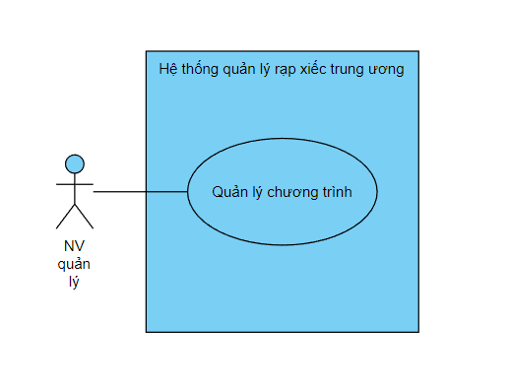

| Brief Description:  Use case “Quản lý chương trình” cho phép nhân viên quản lý xem, thêm sửa xóa các chương trình biểu diễn |
| --- |
| Step by step Description:   * Xem thông tin của chương trình * Sửa thông tin của chương trình * Xóa thông tin của chương trình * Thêm thông tin chương trình mới |

1. Lên lịch biểu diễn

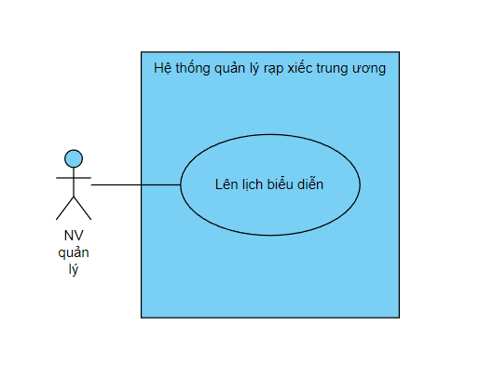

| Brief Description:  Use case “Lên lịch biểu diễn” cho phép nhân viên quản lý lên lịch cho các chương trình biểu diễn |
| --- |
| Step by step Description:   * Chọn menu lên lịch biểu diễn * Chọn chương trình + sân khấu + thời gian |

1. Thống kê doanh thu

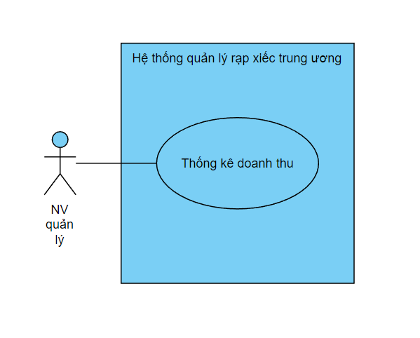

| Brief Description:  Use case “thống kê doanh thu” cho phép NV quản lý xem thống kê doanh thu theo chương trình xiếc |
| --- |
| Step by step Description:   * Chọn thời gian cần thống kê * Chọn thống kê theo chương trình xiếc * Xem bản thống kê |

1. Bán vé

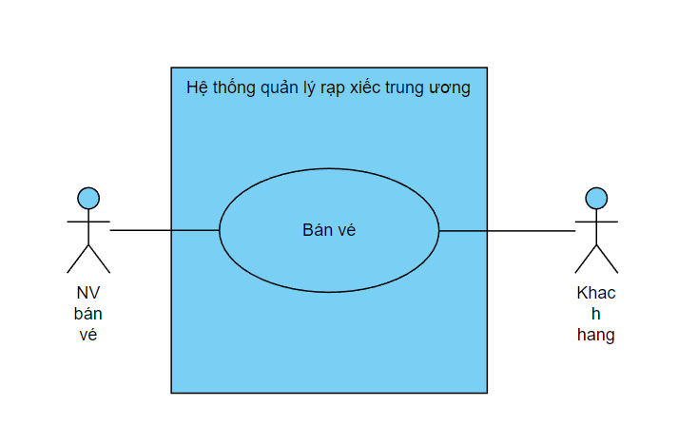

| Brief Description:  Use case”bán vé” cho phép nhân viên bán vé bán vé, thanh toán và xuất hoá đơn cho khách hàng. |
| --- |
| Step by step Description:   * Chọn khung giờ biểu diễn * Chọn ghế trống * Bán vé * Thanh toán |

#### **Use case toàn hệ thống**

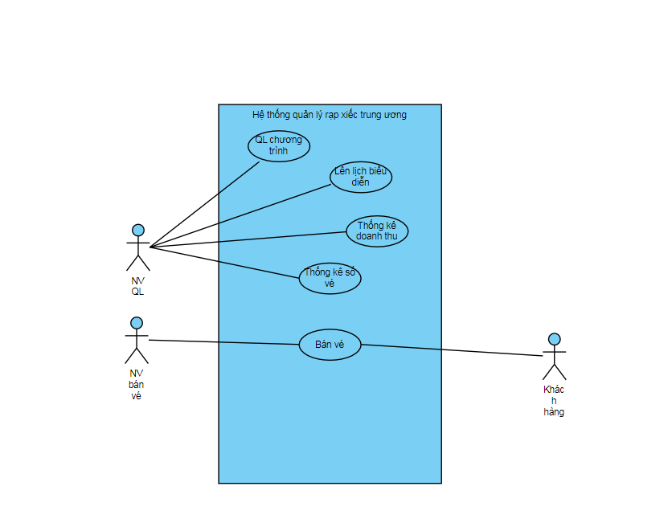

* Actor của hệ thống

- Actor trực tiếp: Nhân viên bán vé, nhân viên quản lý, nhân viên bán đồ lưu niệm. Các actor này đều là nhân viên của rạp

- Actor gián tiếp: Khách hàng

* Các chức năng của actor

- NV quản lý lịch biểu diễn: quản lý chương trình, lịch, sân khấu, các mặt hàng lưu niệm, thống kê số vé, thống kê doanh thu

- NV bán vé: giao dịch trực tiếp với khách hàng để bán vé và thực hiện thủ tục thanh toán

- Khách hàng: Mua vé và thanh toán trực tiếp với nhân viên bán vé

### **Xác định chức năng hệ thống**

Phần mềm hỗ trợ quản lý kinh doanh trong rạp, hỗ trợ quản lý thông tin, doanh thu từng phim, thay đổi, thêm mới lịch chiếu của từng bộ phim và từng phòng phim. Quy định giá vé cụ thể cho từng đối tượng khách hàng khi mua vé, quản lý việc đặt và mua vé cũng như kiểm soát việc chọn chỗ ngồi khi khách hàng mua vé của một suất chiếu cụ thể

## **B. Analysis**

### **Trích rút lớp thực thể**

#### Mô hình hóa chức năng (ver 2)

1. Kịch bản 1: Quản lý thông tin chương trình xiếc

| Scenario | **Quản lý thông tin chương trình xiếc** |
| --- | --- |
| Actor | Nhân viên quản lý |
| Main-events | 1. Nhân viên click vào chức năng quản lý chương trình xiếc trong StaffHomeView  2. Lớp StaffHomeView gọi lớp CircusShowManageView  3. Lớp CircusShowManageView hiển thị với các chức năng Thêm, sửa, xóa, danh sách Chương trình xiếc  4. NV quản lý click vào nút Thêm  5. Lớp CircusShowManageView gọi lớp CreateCircusShow  6. Lớp CreateCircusShow hiển thị form điền thông tin  7. Nhân viên điền thông tin chương trình xiếc và ấn nút thêm  8. Lớp CreateCircusShow gọi đến lớp CircusShow yêu cầu lưu  9. Lớp CircusShow thực hiện phương thức save()  10. CircusShow trả kết quả thêm thành công cho lớp CircusShowManageView  11. Lớp CircusShowManageView hiển thị cho NV quản lý |
| Exception | 7. NV quản lý chỉ ấn nút Thêm  7.1. Lớp CreateCircusShow hiển thị cho NV quản lý chưa điền thông tin  7.2. NV quản lý điền thông tin đủ |

1. Kịch bản 2: Lên lịch biểu diễn

| Scenario | **Lên lịch biểu diễn** |
| --- | --- |
| Actor | Nhân viên quản lý |
| Main-events | 1. Nhân viên click vào chức năng quản lý chương trình xiếc  2. Lớp StaffHomeView gọi lớp ShowTimeScheduleView  3. Lớp ShowTimeScheduleView hiển thị cho nhân viên quản lý gồm Danh sách các suất diễn, nút Create, Update, Delete  4. NV Quản lý bấm nút Create  5. Lớp ShowtimeScheduleView gọi lớp CircusShow  6. Lớp CircusShow thực hiện phương thức showList()  7. Lớp CircusShow trả kết quả cho lớp ShowtimeScheduleView  8. Lớp ShowtimeScheduleView gọi lớp Stage  9. Lớp Stage gọi phương thức showList()  10. Lớp Stage trả kết quả cho lớp ShowtimeScheduleView  11. Lớp ShowtimeScheduleView hiển thị thông tin cho NV quản lý  12. NV quản lý chọn CircusShow, Stage, điền giá vé và thời gian, click nút Lên lịch  13. Lớp ShowTimeScheduleView gọi lớp ShowTime yêu cầu lưu thông tin  14. Lớp ShowTime gọi đến phương thức save()  15. Lớp Showtime trả kết quả thêm thành công cho lớp ShowtimeScheduleView  16. Lớp ShowtimeScheduleView hiển thị kết quả cho người dùng |
| Exception | 12. NV Quản lý chọn CircusShow, Stage và thời gian, click vào nút Lên lịch  12.2. Lớp ShowTimeScheduleView gửi thông báo yêu cầu điền đầy đủ thông tin  12.3. NV quản lý điền thêm giá vé và click vào nút Lên lịch |

1. Kịch bản 3: Bán vé

| Scenario | **Bán vé** |
| --- | --- |
| Actor | Nhân viên bán vé |
| Main-events | 1. KH đến gặp NV bán vé  2. NV bán vé chọn chức năng bán vé trong StaffHomeView  3. Lớp StaffHomeView gọi lớp TicketHomeView  4. Lớp TicketHomeView hiển thị với nhân viên bán vé với nút chọn suất diễn, chọn ghế, Đặt vé  5. NV bán vé hỏi KH muốn tìm suất diễn theo tên chương trình xiếc hay theo sân khấu và tên cần tìm là gì  6. KH trả lời muốn tìm theo tên suất diễn và tên suất diễn là A  7. NV bán vé click vào nút Chọn suất diễn  8. Lớp TicketHomeView gọi lớp ShowTimeBookingView  9. Lớp ShowtimeBookingView hiển thị với NV bán vé ô input, nút Tìm kiếm theo tên CTX, tìm theo tên Sân khấu  10. NV nhập tên KH yêu cầu vào ô input và click vào nút Tìm theo tên CTX  11. Lớp ShowTimeBookingView gọi lớp ShowTime  12. Lớp ShowTime thực hiện phương thức SearchByCircusShowName  13. Lớp ShowTime trả kết quả về cho lớp ShowTimeBookingView  14. Lớp ShowTimeBookingView hiển thị cho NV bán vé  15. NV bán vé thông báo cho khách hàng và yêu cầu chọn suất chiếu  16. KH chọn suất chiếu mong muốn  17. NV bán vé chọn suất chiếu KH yêu cầu  18. Lớp ShowTimeBookingView gọi đến lớp SeatBookingView  19. Lớp SeatBooking View hiển thị cho NV bán vé  20. NV bán vé hỏi KH muốn ngồi ghế nào dựa trên kết quả hiển thị  21. KH trả lời  22. NV bán vé click vào ghế khách hàng yêu cầu  23. Lớp SeatBookingView gọi đến lớp Seat  24. Lớp Seat thực hiện phương thức ChooseSeat()  25. Lớp Seat trả kết quả ghế đã chọn cho lớp SeatBookingView  26. Lớp SeatBookingView hiển thị thông tin ghế cho NV bán vé  27. NV bán vé click vào nút Đặt vé  28. Lớp TicketHomeView gọi đến lớp TicketConfirmView  29. Lớp TicketConfirm hiển thị thông tin vé đã đặt  30. NV bán vé xác nhận lại thông tin với khách hàng  31. Khách hàng xác nhận  32. NV bán vé click Xác nhận  33. Lớp TicketConfirmView gọi đến lớp Ticket  34. Lớp Ticket thực hiện phương thức Save()  35. Lớp Ticket trả thông tin thành công cho lớp TicketConfirmView  36. Lớp TicketConfirm hiển thị thông tin cho NV bán vé  37. NV bán vé in vé cho KH |
| Exception |  |

1. Kịch bản 4: Thống kê doanh thu

| Scenario | **Thống kê doanh thu** |
| --- | --- |
| Actor | Nhân viên quản lý |
| Main-events | 1. NV quản lý chọn chức năng thống kê doanh thu trong StaffHomeView  2. Lớp StaffHomeView gọi đến lớp RevenueView  3. Lớp RevenueView hiển thị cho NV quản lý gồm: nút thống kê theo Chương trình xiếc, theo ngày, ô input start_date, end_date  4. NV quản lý điền thông tin vào 2 ô input, và bấm nút thống kê theo chương trình xiếc  5. Lớp RevenueView gọi đến lớp Ticket  6. Lớp Ticket thực hiện phương thức circusShowRevenue()  7. Lớp Ticket trả kết quả cho lớp CircusShowRevenueView  8. Lớp CircusShowRevenueView hiển thị cho NV quản lý  9. NV quản lý chọn 1 chương trình xiếc  10. Lớp CircusShowRevenueView gọi đến lớp Ticket  11. Lớp Ticket thực hiện phương thức getDailyRevenueForCircusShow()  12. Lớp Ticket trả về kết quả cho CircusShowRevenueView  13. Lớp CircusShowRevenueView hiển thị cho NV quản lý |
| Exception | 1. NV quản lý điền thông tin 1 ô input, bấm thống kê theo chương trình xiếc  1.1. Lớp RevenueView hiển thị cho NV quản lý điền thiếu thông tin  1.2. NV quản lý điền đầy đủ thông tin, bấm thống kê theo chương trình xiếc |

#### Mô hình hóa thực thể

##### Mô tả hệ thống trong một đoạn văn như sau:

Hệ thống quản lý rạp xiếc cho phép NV Quản lý có thể quản lý kinh doanh trong rạp xiếc, quản lý thông tin, doanh thu, thay đổi, thêm lịch biểu diễn của từng chương trình xiếc và từng sân khấu. Quy định giá vé cụ thể cho từng đối tượng khách hàng khi mua vé, NV bán hàng quản lý việc đặt và mua vé cũng như kiểm soát việc chọn ghế khi khách hàng mua vé.

##### Trích xuất danh từ:

* Hệ thống: Danh từ chung chung → Loại
* Rạp xiếc: Không phải phạm vi xử lý của hệ thống → Loại
* NV quản lý: không phải là đối tượng xử lý trực tiếp của hệ thống, nhưng cũng bị quản lý theo kiểu người dùng trực tiếp của phần mềm → đề xuất là 1 lớp thực thể chung **User**
* Thông tin: Danh từ chung chung → Loại
* Lịch biểu diễn: là đối tượng xử lý của phần mềm → Đề xuất 1 lớp thực thể **ShowTime**
* Chương trình xiếc: là đối tượng xử lý của phần mềm → Đề xuất 1 lớp thực thể **CircusShow**
* Sân khấu: là đối tượng xử lý của phần mềm → Đề xuất 1 lớp thực thể **Stage**
* Vé : là đối tượng xử lý của phần mềm → Đề xuất 1 lớp thực thể **Ticket**
* Giá vé: danh từ trừu tượng (thuộc tính của lớp Ticket) → Loại
* Khách hàng: Không là đối tượng xử lý của hệ thống → Loại
* NV bán hàng: không phải là đối tượng xử lý trực tiếp của hệ thống, nhưng cũng bị quản lý theo kiểu người dùng trực tiếp của phần mềm → đề xuất là 1 lớp thực thể chung **User**
* Ghế: là đối tượng xử lý của phần mềm => Đề xuất 1 lớp thực thể **Seat**

Vậy chúng ta có các lớp thực thể bao gồm:

**User,** **ShowTime,** **CircusShow**, **Stage, Ticket**, **Seat**

* Biểu đồ lớp:

#### Mô hình hóa động

##### Biểu đồ trạng thái

### 

### **Trích rút lớp biên, lớp điều khiển**

#### Lớp biên

*Các giao diện có tương tác với người dùng được xác định với các thuộc tính ban đầu như sau:*

- Giao diện đăng nhập → đề xuất lớp biên **LoginView**: ô nhập username, password, nút login.

- Giao diện chính dành cho nhân viên → đề xuất lớp biên **StaffHomeView**: chọn chức năng Quản lý Chương trình xiếc, Lên lịch biểu diễn, Bán vé, Thống kê doanh thu

- Giao diện quản lý chương trình xiếc → đề xuất lớp biên **CircusShowManageView**: nút Thêm, Sửa, Xóa, Danh sách chương trình xiếc

- Giao diện thêm chương trình xiếc → đề xuất lớp biên **CreatCircusShowView**: ô input tên chương trình xiếc, input mô tả chương trình xiếc, nút thêm

- Giao diện thêm chương trình xiếc → đề xuất lớp biên **UpdateCircusShowView**: ô input tên chương trình xiếc, input mô tả chương trình xiếc, nút Sửa

- Giao diện lên lịch biểu diễn → đề xuất lớp biên **ShowTimeScheduleView:** ô chọn tên chương trình xiếc, ô chọn thời gian, ô chọn sân khấu, ô input giá vé, danh sách các chương trình biểu diễn, nút Lên lịch

- Giao diện bán vé → đề xuất lớp biên **TicketHomeView** :nút chọn suất chiếu, nút chọn ghế, nút Đặt vé

- Giao diện chọn suất diễn → đề xuất lớp biên **ShowTimeBookingView**: ô nhập xâu, nút

- SearchByStage, SearchByCircusShowName, bảng kết quả tìm kiếm.

- Giao diện chọn ghế ngồi → đề xuất lớp biên **SeatBookingView**: bảng các ghế và tình trạng các ghế trong sân khấu tại suất đã chọn, nút Next, Cancel.

- Giao diện xác nhận vé → đề xuất lớp biên **TicketConfirmView**: bảng thông tin vé đã đặt, nút Confirm, Cancel.

- Giao diện thống kê doanh thu→ đề xuất lớp biên **RevenueView**: nút thống kê theo chương trình xiếc, nút thống kê theo ngày, ô input start_date, end_date

- Bản thống kê theo chương trình xiếc → đề xuất lớp biên **CircusShowRevenueView**

- Bản thống kê theo ngày → đề xuất lớp biên **DailyRevenueView**

*Các chức năng của mỗi lớp biên được xác định như sau:*

* **LoginView**:

- Input: username, password

- Output: giao diện trang chủ của nhân viên sử dụng hệ thống **StaffHomeView**

→ Gán cho lớp **User** và thêm chức năng kiểm tra đăng nhập **CheckLogin**()

* **CircusShowManageView:**

- Input: chức năng quản lý chương trình xiếc

- Ouput: Giao diện quản lý Chương trình xiếc

→ thêm chức năng xử lý lấy thông tin lấy danh sách chương trình xiếc: getCircusShowList ()

* **CreatCircusShowView**

- Input: chức năng Thêm chương trình xiếc

- Output: danh sach chương trình xiếc đã bao gồm chương trình xiếc được thêm

→ gán cho lớp **CircusShow** chức năng cập nhật vào cơ sở dữ liệu : **Save()**

* **UpdateCircusShowView**

- Input: chức năng Sửa chương trình xiếc

- Output: danh sách chương trình xiếc đã bao gồm chương trình xiếc đã được sửa

**- ShowTimeScheduleView**

- Input: chức năng lên lịch biểu diễn

- Output: danh sách lịch biểu diễn đã có chương trình biểu diễn đã được thêm

→ gán cho lớp **CircusShow** phương thức hiển thị toàn bộ chương trình xiếc: **showList()**

→gán cho lớp **Stage** phương thức hiển thị toàn bộ sân khấu: **showList()**

→ gán cho lớp **ShowTime** chức năng cập nhật vào cơ sở dữ liệu : **save()**

* **TicketHomeView**:

- Input: chức năng bán vé

- Output: giao diện bán vé

- **ShowTimeBookingView**

- Input: chuỗi ký tự

- Output: kết quả tìm kiếm suất diễn (Showtime)

→ Gán cho lớp **Showtime** và thêm chức năng tìm kiếm theo tên chương trình xiếc **searchByCircusShowName (),** tìm kiếm theo tên sân khấu **searchByStage ()**

* **SeatBookingView**:

- Input: suất diễn

- Output: bảng tình trạng ghế (Seat) trong phòng chiếu tại giờ chiếu đó

→ Gán cho lớp **Seat** và thêm chức năng kiểm tra và chọn ghế trống để mua **chooseSeat()**

* **TicketConfirmView:**

- Input:

- Output:

* **RevenueView :**

- Input: chức năng thống kê doanh thu

- Output: Bản doanh thu

* **CircusShowRevenueView :**

- Input: chức năng thống kê doanh thu theo chương trình xiếc

- Output: bản thống kê doanh thu theo chương trình xiếc

→ gán cho lớp **Ticket** chức năng thống kê doanh thu theo chương trình xiếc: **circusShowRevenue()**

* **DailyRevenueView:**

- Input: chức năng thống kê doanh thu theo chương trình xiếc

- Output: bản thống kê doanh thu theo chương trình xiếc

→ gán cho lớp **Ticket** chức năng thống kê doanh thu theo ngày: **dailyRevenue**()

#### Lớp điều khiển

* Lớp quản lý CT xiếc (thêm, sửa, xóa)
* Lớp lên lịch biểu diễn
* Lớp bán vé
* Lớp quản lý doanh thu

#### Biểu đồ tuần tự

1. Kịch bản 1: Quản lý thông tin chương trình xiếc (chức năng thêm)

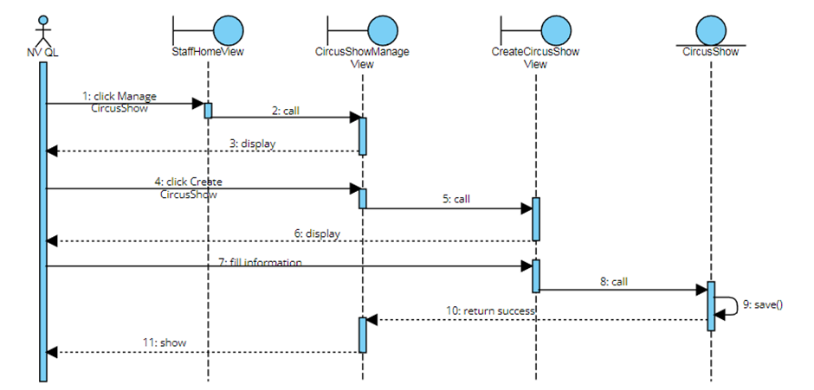

1. Kịch bản 2: Lên lịch biểu diễn

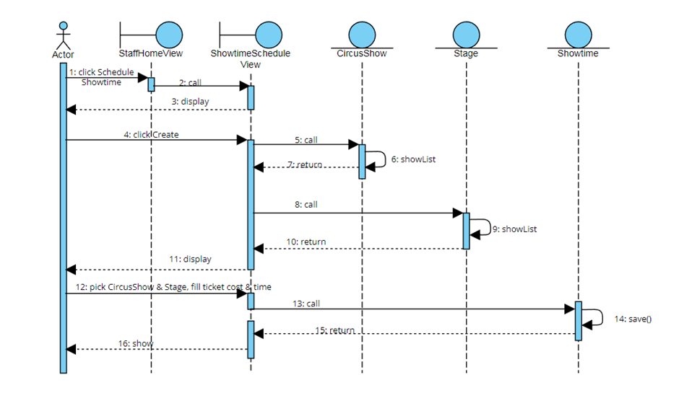

1. Kịch bản 3: Bán vé

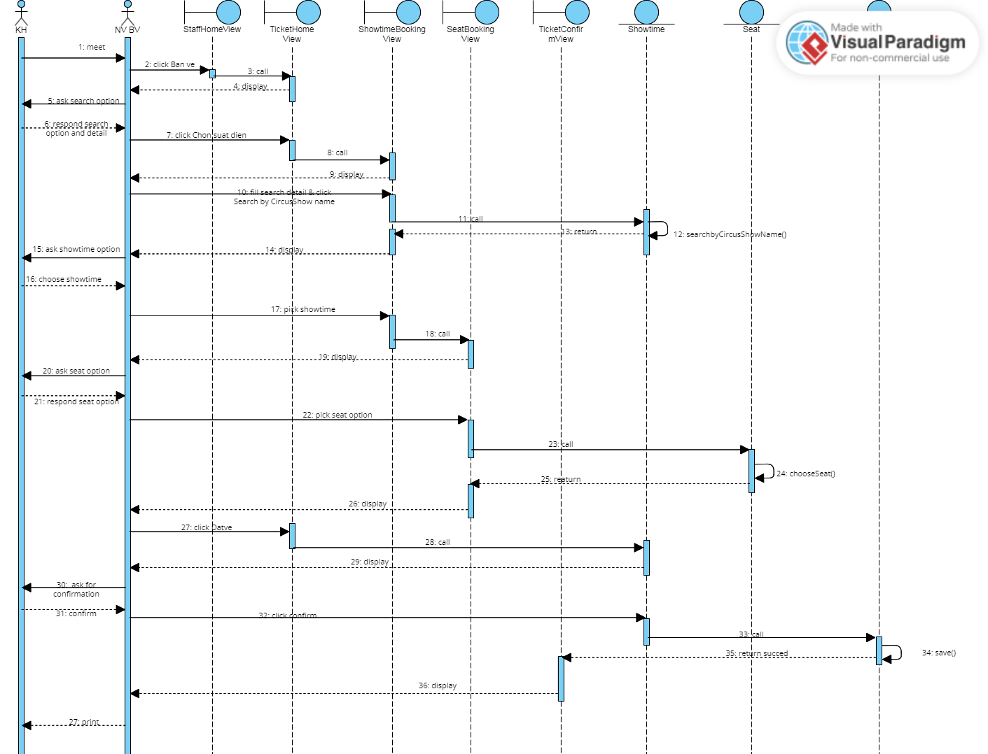

1. Kịch bản 4: Thống kê doanh thu

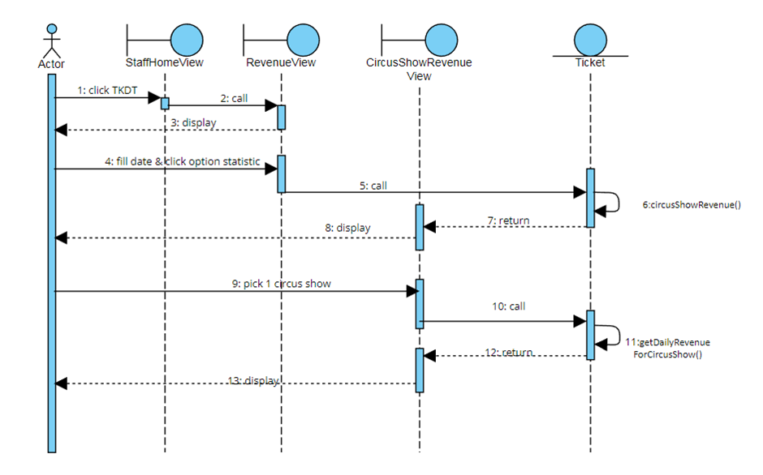

## **C. Luồng công việc thiết kế (version 1.0)**

### **Hoàn thành sơ đồ lớp**

#### Thực hiện thêm các thuộc tính cho sơ đồ lớp

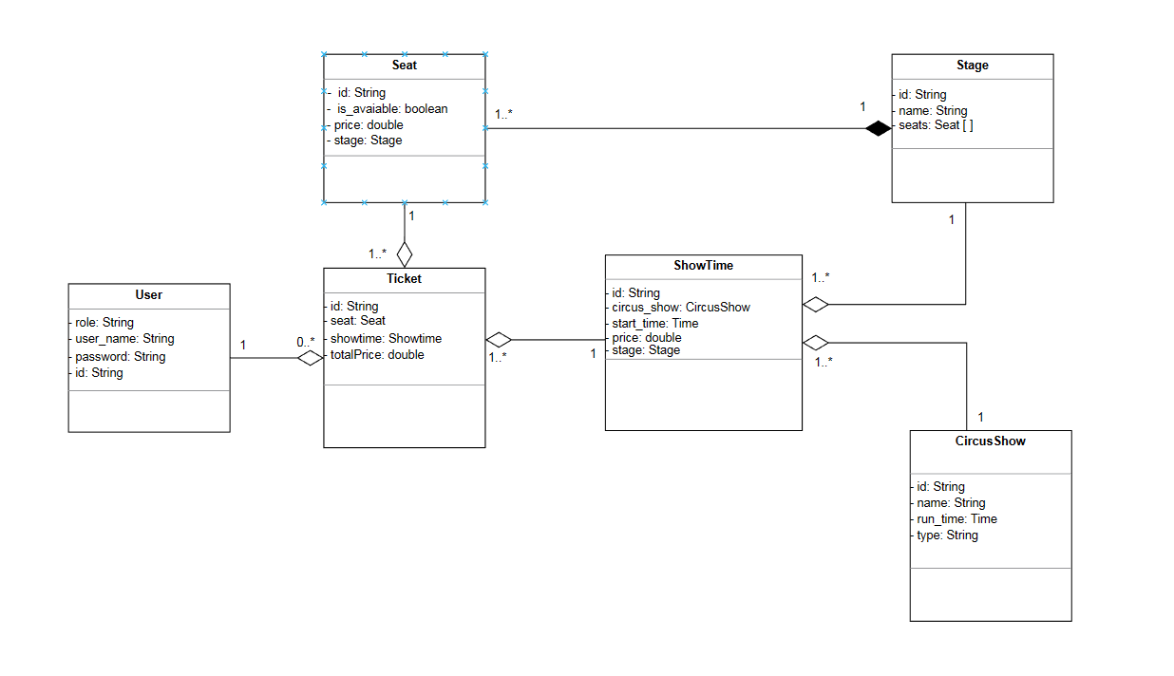

#### Các phương thức được gán

* Sơ đồ lớp chi tiết:

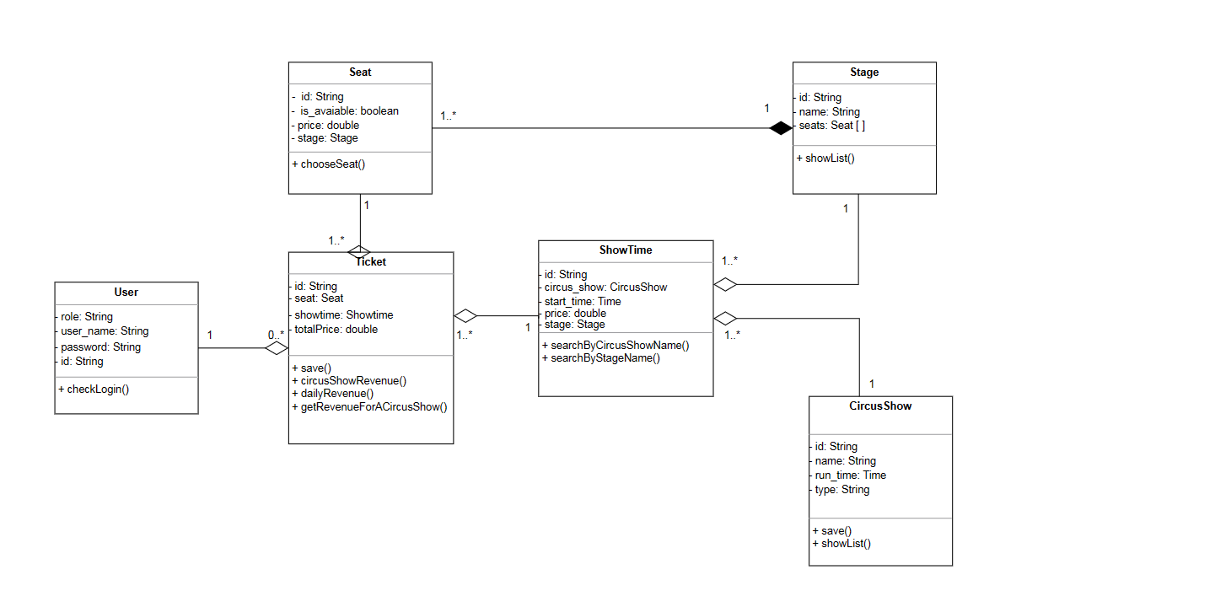

### **Thực hiện thiết kế chi tiết**

Phương thức circusShowRevenue( ): trong class Ticket

Public static circusShowRevenu(start_date, end_date, )

{

Long R=0;

File TicketFile = new File(“ticket.data”);

List cs = new List<CircusShow>

For (item in TicketFile)

{

If(item.TicketShowtime.startTime< end_date && item.TicketShowtime.startTime> start_date)

{

cs[item.TicketShowtime.CircusShow]+= item.totalPrice

}

}

R+= sum(cs);

Return R, cs;

}

Phương thức searchByCircusShowName(string)

public static void searchByCircusShowName()

{

list showtime = new list <showTime>

for (item in showtimeFile)

{

if (item.circusShow.name== string)

{

list showtime.append(item)  
}

}

return list showtime

}

## **D. Luồng công việc thực thi (version 1)**

1. Kế hoạch kiểm tra cho hộp đen của module “Lên lịch biểu diễn”
2. Kiểm thử hộp đen

1.1. Test plan

| STT | Chức năng | Các trường hợp cần kiểm thử |
| --- | --- | --- |
| 1 | Lên lịch biểu diễn | Chọn ngày trong quá khứ |
| 2 | Giá vé điền không hợp lệ |

1.2. Viết các test case

1. Test case 1: Chọn ngày trong quá khứ

| STT | Bước thực hiện | Kết quả mong đợi |
| --- | --- | --- |
| 1 | Bấm vào Lên lịch biểu diễn | Giao diện Lên lịch biểu diễn hiện lên với danh sách CTX, danh sách sân khấu, ô chọn thời gian, ô chọn giá vé |
| 2 | Chọn CTX, sân khấu  Chọn thời gian 1h00 1/1/2023  Điền giá vé 1000 | Giao diện thông báo “Thời gian chọn không phù hợp” |

1. test case “Giá vé không hợp lệ”

| STT | Bước thực hiện | Kết quả mong đợi |
| --- | --- | --- |
| 1 | Bấm vào Lên lịch biểu diễn | Giao diện Lên lịch biểu diễn hiện lên với danh sách CTX, danh sách sân khấu, ô chọn thời gian, ô chọn giá vé, nút thêm |
| 2 | Chọn CTX, sân khấu  Chọn thời gian 1h00 1/1/2023  Điền giá vé -100  Click nút thêm | Giao diện thông báo “Giá vé không hợp lệ”, trả về giao diện giao diện lên lịch |
| 3 | Điền giá vé 0  Click nút thêm | Giao diện thông báo “Giá vé không hợp lệ”, trả về giao diện giao diện lên lịch |
| 4 | Điền giá vé 1000  Click nút Thêm | Giao diện thông báo thành công |